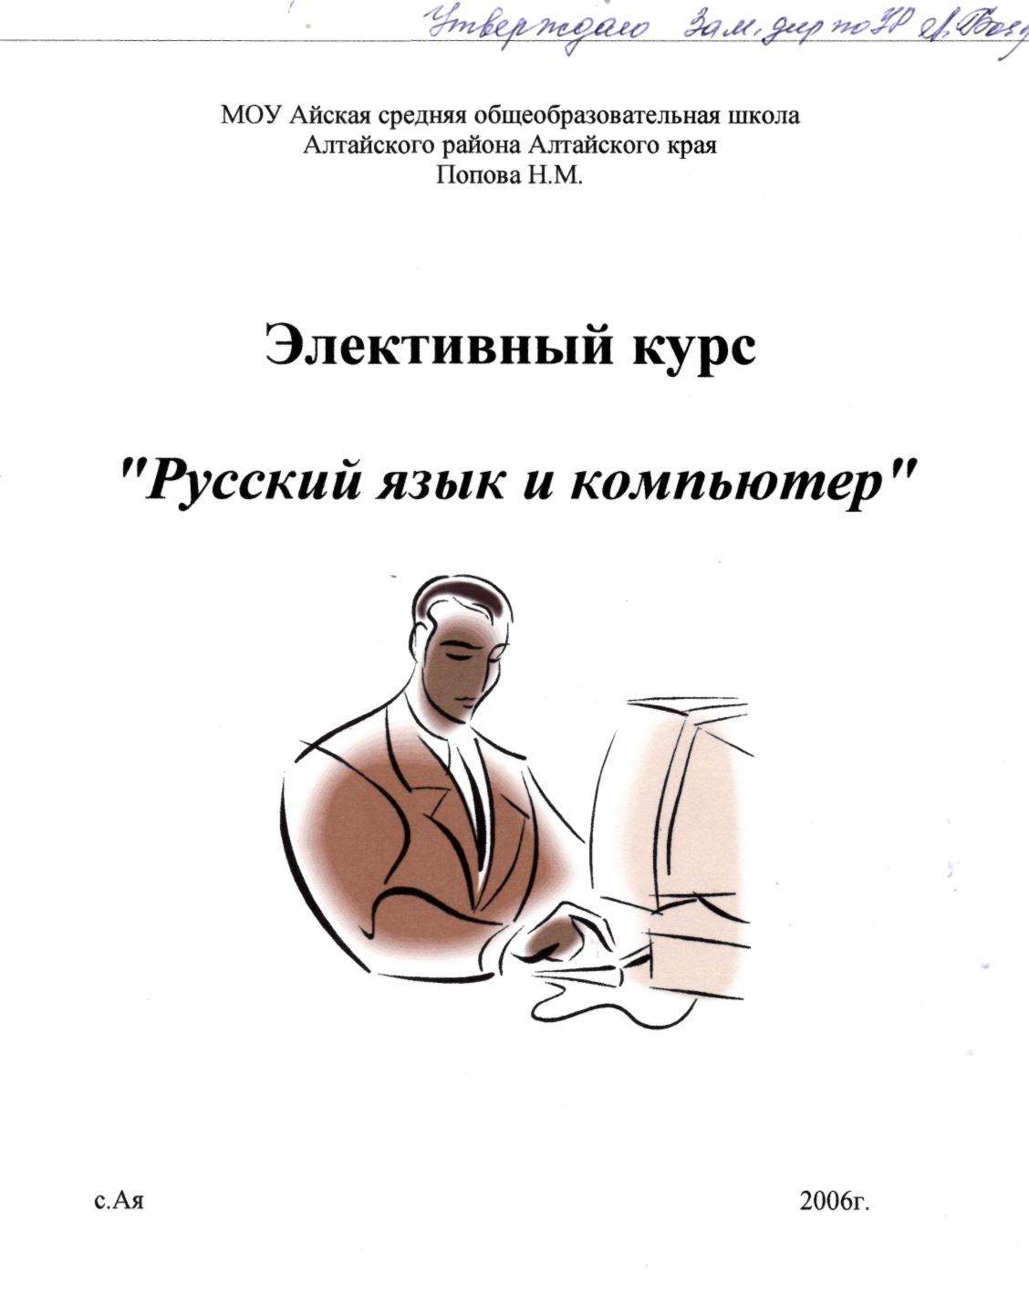
Пояснительная записка

Любовь к русскому языку воспитывается прежде всего через пробуждение у школьников интереса к предмету, возникающего как на уроках, так и во внеклассной работе. Решая проблему воспитания интереса к русскому языку, следует учитывать, что этот предмет обладает огромным мировоззренческим потенциалом, большой функциональной значимостью.
Современный уровень жизни требует, чтобы ученик после окончания школы смог успешно реализовать себя в будущей, уже взрослой, деятельности.
Одним из универсальных помощников человека в различных сферах деятельности является компьютер.
Элективный курс "Русский язык и компьютер" предназначен для учащихся 9 класса,которые проявляют интерес к изучению русского языка, а также для тех, кто хочет усовершенствовать свои знаная по этому предмету. Курс окажется полезным и для той группы школьников, которые стремятся расширить свой кругозор, повысить культурный уровень. Необходим он также тем, у кого имеются проблемы в изучении русского языка. Поэтому данный курс является ключевым звеном в изменении отношения конкретного школьника к предмету на основе создания ситуации успеха, применение личностно-ориетированного подхода, раскрытия творческого потенциала личности.
Форма организации работы учащихся данного элективного курса -практические занятия, на которых девятиклассники учатся выбирать нужный им теоретический и практический материал.
Цели:
- обобщение и углубление сведений из различных разделов русского языка; развитие мыслительных операций анализа: сопоставление, поиск сходства и различия и т.д.;
- формирование внутренней потребности учащихся в пополнении знаний по русскому языку;
- воспитания уважения к русскому языку.
Задачи:
- заинтересовать учащихся с помощью подбора интересных и разнообразных заданий нетрадиционного характера;
- способствовать совершенствованию навыков работы на компьютере.
                - Учебно-тематический план (12 часов)

Тема | Кло-во часов | Форма проведения занятия
1. Значение курса, его цели и задачи, содержание. | 1 | Лекция
2. Особенности лексики русского языка | 2 | Семинар. Практическое занятие
3. Фонетика и графика. Алфавит. | 2 | Деловая игра
4. Морфемика и словообразование. | 2 | Практическое занятие
5. Морфология. | 2 | Практическое занятие
6. Синтаксис и пунктуация. | 2 | Лабораторная работа
7. Итоговое занятие | 1 | Зачетная работа

Содержание тем
Тема 1. Значение курса, его цели и задачи, содержание.
Знакомство учащихся с содержанием элективного курса.
Тема 2. Особенности лексики русского языка.
Что такое слово. Слово и его значение. Происхождение отдельных групп слов русского языка. Выразительные возможности лексики. Сочетаемость слов: свободные и несвободные значения слов. Активный и пассивный словарный запас. Предупреждение речевых (лексических) ошибок. Толковые словари и их создатели. Интерференция в лексике.
С целью повышения познавательной активности проводится лингвистическая игра "Не повторяться!" (на расширение словарного запаса).
Тема 3. Фонетика и графика. Алфавит.
Звуки русского языка. Фонетическая транскрипция. Слоги и ударение в русском языке. Позиции и чередования звуков. Понятие о фонеме. Орфоэпия. Предупреждение орфоэпических ошибок. Интерференция в фонетике.
Русская графика и орфография. Принципы русской орфографии. Предупреждение орфографических ошибок. С целью повышения познавательной активности проводится лингвистическая игра "Антидиктант". Возможно проведение группой учащихся презентации алфавита собственного изобретения.
Тема 4. Морфемика и словообразование.
Морфемы и их роль в словах и предложениях. Словообразование. Слова непроизводные и производные. Словообразовательные цепи. Словообразовательный тип. Словообразовательное гнездо. Словообразовательный и морфемный анализ слов. Гаплология. Фразеологичность производных слов и потенциальные слова.
С целью повышения познавательной активности проводится лингвистическая игра "Лингвистические шарады". Тема 5. Морфология.
Грамматическое значение слова. О некоторых дискуссионных вопросах русской морфологии. Слова, не относящиеся к частям речи. Интерференция в грамматике. Особенности морфологических принципов в разных языках.
С целью повышения познавательной активности проводится лингвистическая игра "Попытки перевода".
Тема 6. Синтаксис и пунктуация.
Два пути к изучению синтаксиса. Словосочетание. Предложение. Принципы русской пунктуации. Происхождение и значение знаков препинания. Сочетания знаков. Авторская пунктуация.
Тема 7. Итоговое занятие.
Зачетная работа. Обмен мнениями о мини-курсе.Анкетирование.
Литература
Арсирий А.Т. Материалы по занимательной грамматике русского языка. 4.1,11.
М.,1963.
Вартанъян Э.А. Путешествие в слово: Книга для внеклассного чтения
(8 -10 кл.) 3-е изд., испр. М.,1987.
Из истории русских слов: Словарь - пособие. М.,1993.
Львова СИ. Там, где кончается слово... (О слитных, дефисных и раздельных
написаниях): Книга дляусащихся 8-11 классов средней школы. М., 1991.
Пирогова Л.И. Сборник словнсных игр по русскому языку и литературе:
Приятное с полезным. М., 2003.
Энциклопедия для детей.Т.Ю. Языкознание: Русский язык /Гл.ред.М.Д.Аксенова.
М., 1998.
Компьютерный диск: ICPenemumop: Учебник, задачник и справочник. Полный
курс средней школы. Подготовка в ВУЗ. М.,2001.
Компьютерный диск .Фраза: Обучающая программа-тренажер по русскому
языку. М., 2004.

